产品名称 | 密级
时空计算技术开发项目 | 内部公开
产品版本 | 共24页
V100R001 | 共24页

时空计算 V100R001技术开发项目
总体架构设计文档

拟制 | 设计组 | 日期 | 2018-11-12
评审 |  | 日期
批准 |  | 日期



Huawei Technologies Co., Ltd.
华为技术有限公司
All rights reserved
版权所有 侵权必究

修订记录
日期 | 版本 | 描述 | 作者
2018/10/10 | 0.1 | 初始版本 | 向隆刚、关雪峰
2018/10/13 | 0.2 | 内容调整修改 | 向隆刚
2018/10/17 | 0.3 | 增加时空编码表达 | 向隆刚、关雪峰
2018/10/20 | 0.4 | 总体设计框图更新 | 向隆刚、关雪峰
2018/10/23 | 0.5 | 时空编码描述更新 | 向隆刚、关雪峰
2018/10/10 | 0.6 | 文档模板更新 | 向隆刚、关雪峰
2018/11/18 | 0.7 | 补充物理架构设计 | 孙尚宇
2018/11/19 | 0.8 | 调整结构、修订内容 | 孙尚宇
2018/11/21 | 0.91 | 修订内容 | 向隆刚
2018/11/27 | 0.92 | 根据华为反馈，修订内容 | 孙尚宇
2018/11/28 | 0.93 | 根据华为反馈，修订内容 | 向隆刚
2018/12/2 | 0.94 | 根据华为反馈，修订内容 | 孙尚宇

目录
1 简介 4
1.1 系统简介 4
1.2 设计目标 5
2 关键功能需求 6
2.1 查询功能 6
2.2 存储功能 9
3 系统上下文 11
3.1 系统逻辑结构 11
3.2 时空数据引擎结构 12
4 系统架构设计 13
4.1 时空对象模型设计 13
4.2 时空数据库逻辑结构 14
4.3 物理部署架构 16
4.4 关键子系统架构设计 16
4.5 架构设计原则和约束 17
5 非功能属性设计 17
5.1 关键用户体验设计 17
5.2 性能设计 18
6 References 22

简介

系统简介
本文档是时空计算数据管理系统架构设计文档。
时空数据管理系统是一个支持对时空数据进行摄取、加工、存储、以及查询的综合系统。用于满足业务应用对于时空数据的获取与管理的需求。
时空数据包括时空要素数据、动态地理对象数据和时序瓦片数据，从空间和时间的动态性来看，它们分属于时空静态数据类型、时空动态数据类型和空间静态时间动态数据类型。具体来说：时空要素数据是指具有空间、时间和描述属性，但不随时间发生变化的数据，例如电子地图中使用的道路数据、河流数据、绿地面数据等；动态地理对象数据是指数据的时空属性随时间的变化而变化，如手机用户的通信报文定位轨迹、车辆的移动轨迹、和飞行器的移动轨迹等。时序瓦片数据是指空间属性固定，但是描述属性随时间变化而变化，例如实时路况数据、时序瓦片地图数据、交通路口卡口数据等。时空数据管理系统重点关注时空动态数据和空间时序数据的存储与查询。
时空数据管理系统一般按水平分层构建，分为：时空数据层、预处理层、数据存储层、时空查询层及应用层，共五层。我们聚集在预处理层、数据存储层和时空查询层的能力构建。
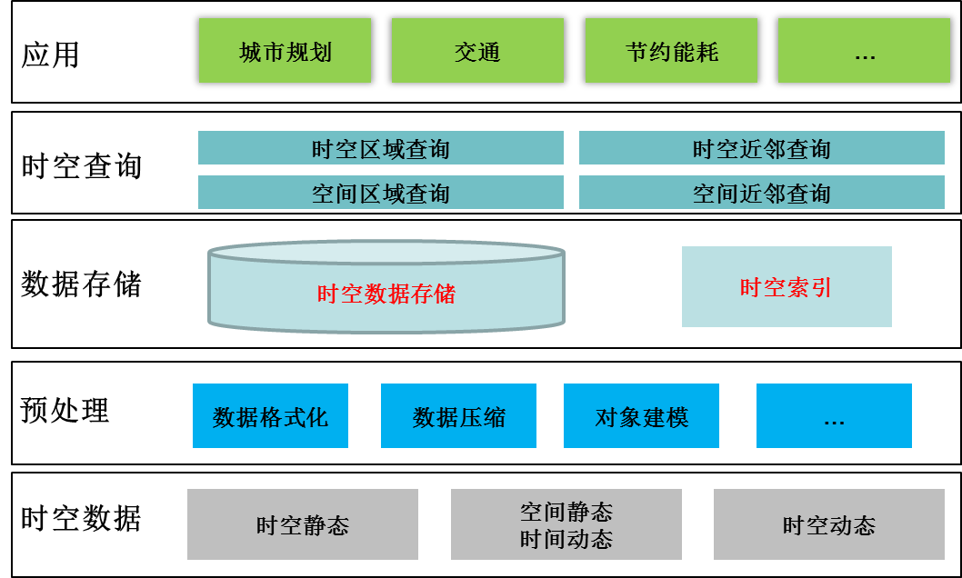
时空数据管理系统架构图
预处理层的工作包括数据格式化、数据压缩、对象建模等。对数据的规格化处理，形成统一数据的表示形式，在数据格式化模块完成。对数据的空间信息和属性信息进行模型化，以提升系统对数据的表达能力和表达能力的扩展性，这部分工作在对象建模模块中完成。为节省空间资源、提升传输效率，需要对数据进行压缩，该工作在数据压缩模块中完成。
数据存储层的包括时空数据的存储以及为了加速数据访问而设计的时空索引辅助存储的构建。海量时空数据存储在存储器的选择、存储器的配置、持续化数据的组织方式等方面存在大量的设计工作。结合数据访问的方式的差异性，设计相应的辅助索引存储，可以有效提升访问效率，从而满足业务对技术的需求。时空索引的组织方式、存储方式、以及索引在查询中的使用方式是时空数据存储能力构建的重点之一。
时空查询层结合数据的组织形式，使用高效的查询算法，向上满足业务对数据访问的功能需求。时空查询包括范围查询和近邻查询两大类别操作。如何设计算法来高效地实现两类查询功能是本系统能力构建的又一重点。

设计目标
面向业务对存储的诉求，结合时空数据管理系统的架构，本工作主要构建面向时空要素数据、动态地理对象数据和时序瓦片地图数据的存储与查询能力，支撑上层各应用的发展。
从软件技术能力构建上，有以下挑战目标：
- 数据存储能力：支持存储和管理100亿条以上记录，数据量在100TB以上。
- KNN查询能力：从1亿条MR数据中，获取距某定位点最近的前K(K=10)个MR数据， 3台4核16G内存服务器，1000次查询平均时耗 <1秒。
- 区域查询最优能力：
  - 1）1亿条轨迹中，按矩形区域（25平方公里）查询过去某一小时内的数据，最优在100毫秒内完成（3台RH2288服务器，CPU：2颗E5-2690，内存：200G）。
  - 2）1亿条轨迹中，按矩形区域（25平方公里）查询过去3个月中每日相同某一小时内的数据（具体测试用例由双方另行协商确认），1000次查询平均在500毫秒内完成（3台RH2288服务器，CPU：2颗E5-2690，内存：200G）。

关键功能需求

查询功能

时空要素数据范围查询功能
- 功能需求：
空间条件：一个或多个矩形/不规则多边形；
时间条件：连续查询（起止日期+起止时间），不连续查询（起止日期+每日起止时间）
空间条件和时间条件可以组合或单独查询。
在轨迹存储中查询轨迹空间范围与查询多边形相交，轨迹时间落在日期与时间组合的时间区间内的轨迹数据。
- 技术规格：
1）1亿条轨迹中，按矩形区域（25平方公里）查询过去某一小时内的数据，最优在100毫秒内完成（3台RH2288服务器，CPU：2颗E5-2690，内存：200G）
2）1亿条轨迹中，按矩形区域（25平方公里）查询过去3个月中每日相同某一小时内的数据，1000次查询平均在500毫秒内完成（3台RH2288服务器，CPU：2颗E5-2690，内存：200G）

时空要素数据相似性查询功能
- 功能需求：
1.以点查点：给定1）目标点定位经纬度、2）期望得到的最相似点的数量共计2个过滤条件作为输入，在MR数据点存储中查询到目标点空间距离最近的点数据。
2.以点查轨迹：给定1）目标点定位经纬度、2）期望得到的最相似轨迹的数量共计2个过滤条件作为输入，在轨迹数据存储中查询到目标点空间距离最近的轨迹。
- 技术规格：
1）从1亿条MR数据中，获取距某定位点最近的前K(K=10)个MR数据， 3台4核16G内存服务器，1000次查询平均时耗 <1秒

时空要素数据嵌套查询功能
- 功能需求：
1.实现范围查询与相似性查询的自嵌套查询；
2.实现范围查询与相似性查询的互嵌套查询；
3.实现上述嵌套的递归嵌套查询；
- 技术规格：
1）实现3类嵌套查询的功能；

动态地理对象数据范围查询
- 功能需求：
空间条件：一个或多个矩形/不规则多边形；
时间条件：连续查询（起止日期+起止时间），不连续查询（起止日期+每日起止时间）
空间条件和时间条件可以组合或单独查询。
在动态地理对象存储中查询动态地理对象空间范围与查询多边形相交，动态地理对象时间落在日期与时间组合的时间区间内的动态地理对象数据。
- 技术规格：
1）1亿条动态地理对象中，按矩形区域（25平方公里）查询过去某一小时内的数据，最优在100毫秒内完成（3台RH2288服务器，CPU：2颗E5-2690，内存：200G）
2）1亿条动态地理对象中，按矩形区域（25平方公里）查询过去3个月中每日相同某一小时内的数据，1000次查询平均在500毫秒内完成（3台RH2288服务器，CPU：2颗E5-2690，内存：200G）

动态地理对象数据相似查询功能
- 功能需求：
1.以点查点：给定1）目标点定位经纬度、2）期望得到的最相似点的数量共计2个过滤条件作为输入，在MR数据点存储中查询到目标点空间距离最近的点数据。
2.以点查轨迹：给定1）目标点定位经纬度、2）期望得到的最相似轨迹的数量共计2个过滤条件作为输入，在轨迹数据存储中查询到目标点空间距离最近的轨迹。
- 技术规格：
1）从1亿条动态地理对象中，获取与某目标对象最相似的前K(K=10)个动态地理对象， 3台4核16G内存服务器，1000次查询平均时耗 <1秒

动态地理对象数据嵌套查询
- 功能需求：
1.实现动态地理对象范围查询与动态地理对象相似性查询的自嵌套查询；
2.实现动态地理对象范围查询与动态地理对象相似性查询的互嵌套查询；
3.实现上述嵌套的递归嵌套查询；
- 技术规格：
1）实现3类嵌套查询的功能；

时序瓦片数据范围查询
- 功能需求：
给定1）矩形/不规则多边形、2）起止日期、3）起止时间共计3个过滤条件作为输入，在时序瓦片存储中查询瓦片空间范围落在查询多边形内，瓦片时间落在日期与时间组合的时间区间内的瓦片数据。
- 技术规格：
1）1亿条瓦片数据集中，按矩形区域（25平方公里）查询过去某一小时内的数据，最优在100毫秒内完成（3台RH2288服务器，CPU：2颗E5-2690，内存：200G）
2）1亿条瓦片数据集中，按矩形区域（25平方公里）查询过去3个月中每日相同某一小时内的数据，1000次查询平均在500毫秒内完成（3台RH2288服务器，CPU：2颗E5-2690，内存：200G）

存储功能

时空要素数据导入功能
- 功能需求：
给定1）文件形式或数据对象形式存在的时空要素数据（数据为CSV或SHP格式）、2）目标数据存储引用作为输入，将文件中的时空要素数据按照高效的对象模型进行表示，将转换后的对象存入目标数据存储中，并对数据进行索引，更新相应数据集的存储索引。
- 技术规格：
1）1亿条要素存储空间(纯时空属性)占用小于1TB。
2）1亿条要素导入时间小于30分钟。

动态地理对象数据导入功能
- 功能需求：
给定1）文件形式或数据对象形式存在的动态地理对象数据（数据为CSV格式）、2）目标数据存储引用作为输入，将文件中的动态地理对象数据按照高效的对象模型进行表示，将转换后的对象存入目标数据存储中，并对数据进行索引，更新相应数据集的存储索引。
- 技术规格：
1）200万条动态地理对象（每条8000个时空点）存储空间占用小于10TB。
2）200万条动态地理对象（每条8000个时空点）导入时间小于60分钟。

时序瓦片数据导入功能
- 功能需求：
给定1）文件形式存在或数据对象形式的时序瓦片数据（数据为CSV或Tiff格式）、2）目标数据存储引用作为输入，将文件中的时序瓦片数据按照高效的对象模型进行表示，将转换后得到的对象存入目标数据存储中，并对数据进行索引，更新相应数据集的存储索引。
- 技术规格：
1）1亿条时序瓦片数据存储空间占用小于10TB。
2）1亿条时序瓦片数据导入时间小于30分钟。

时空要素数据索引构建
- 功能需求：
给定1）时空要素数据存储、2）索引类型为输入，将时空要素数据存储中的时空数据对象按照输入索引类型的要求构建相应的索引数据。
- 技术规格：
1）1亿条时空要素数据构建索引时间小于10分钟。
2）1亿条时空要素数据索引数据空间占用量小于10GB。
3）10万增量数据的索引时间小于10秒钟。

动态地理对象数据索引构建
- 功能需求：
给定1）动态地理对象数据存储、2）索引类型为输入，将动态地理对象数据存储中的对象按照输入索引类型的要求构建相应的索引数据。
- 技术规格：
1）1亿条动态地理对象构建索引时间小于2分钟。
2）1亿条动态地理索引数据空间占用量小于10GB。
3）10万增量数据的索引时间小于10秒钟。

时序瓦片数据索引构建
- 功能需求：
给定1）时序瓦片数据存储、2）索引类型为输入，将时序瓦片存储中的数据按照输入索引类型的要求构建相应的索引数据。
- 技术规格：
1）1亿条时序瓦片数据构建索引时间小于2分钟。
2）1亿条时序瓦片索引数据空间占用量小于10GB。
3）10万增量数据的索引时间小于10秒钟。

时序瓦片压缩
- 功能需求：
给定1）以文件形式存储的时序瓦片数据（数据格式为WKB），将瓦片数据进行压缩形成压缩数据存入文件。数据压缩效率快捷高效，数据解压快速，解压结果与原始数据保持一致。
- 技术规格：
1）100万条时序瓦片数据压缩时间<120秒。
2）数据压缩率<30%。
3）100万条时序瓦片数据解时间<60秒。

系统上下文

系统逻辑结构
时空数据库管理系统包含数据存储、索引构建、查询检索以及外部接口4个主要功能模块，主要关注时空对象的存储和查询。时空数据库主要数据源包括时空要素数据，即带时间信息的点、线和面地理实体、动态地理对象数据，主要指浮动车的轨迹数据，以及时序瓦片数据，包括经空间采样的热力图数据，和支持互联网地图的切片数据。时空数据库管理系统的核心组件为时空数据引擎（STDE），该组件负责时空数据库中时空对象的解析、编码、索引和访问，并以API方式对客户端提供时空数据服务。时空数据引擎构建于非关系列式数据库HBase之上，从而将时空数据物理存储于底层的分布式文件系统HBase之中，使得将来可以调用MapReduce对时空数据进行并行处理成为，集成REST框架来发布关于时空数据的RESTFul服务。
时空数据库管理系统中各组成部分的逻辑关系如图3-1所示。
图3-1 系统逻辑结构

时空数据引擎结构
本项目的主要工作量集中于时空数据引擎（STDE）的设计与实现，在逻辑上可以划分为三个层次，即时空对象模型、核心处理组件、主要功能，以及访问接口，时空数据引擎各组件之间的逻辑关系如图3-2所示。
时空对象模型负责提供时空对象的抽象基础，定义了时空要素对象、动态地理对象、时序瓦片对象的结构和属性，包括几何部分和属性部分，以及时间与空间参考等。该部分内容的详细信息请参考3个子系统的设计文档的相关章节。
核心组件包括数据组织、压缩/解压缩、序列化/反序列化、时空编码以及时空索引等几个子组件。数据组织是指利用HBase的数据表来存储时空对象涉及的数据、元数据，以及编码和索引等信息；压缩/解压缩、序列化/反序列化负责时空对象的导入和导出过程中的预处理；时空编码指按特定的空间/时间组合来设计时空对象与时空单元之间的映射关系；时空索引将按照应用需要，基于时空编码方案来生成HBase数据表的行键，作为时空数据的索引结构。
在功能与接口层面，系统提供针对时空要素对象、动态地理对象以及时序瓦片对象的查询处理和导入导出功能，其中，查询处理包括时空范围查询、相似性查询、及其嵌套查询。此外，为了支持上层客户端应用的时空数据访问需求，系统提供统一的对外访问接口，通过调用Java API完成时空对象的查询检索以及数据库管理等功能。
图3-2 时空数据引擎（STDE）逻辑结构

系统架构设计

时空对象模型设计
在本项目中，时空对象指存在于地理空间中，具有空间位置、几何形状和描述属性，且三者可能随时间变化的地理实体，其逻辑模型见图4-1所示。从时空对象进一步派生出时空要素对象、动态地理对象和时序瓦片对象，是本项目主要关注的三类时空数据。
图4-1 时空对象逻辑模型
时空对象的时间信息是相应于某一时间参考而言的，在不同的时间参照下，时空对象的时间取值是不相同的，典型的有UTC时间、北京时间和UNIX时间戳。同样，时空对象的位置信息与几何信息总是依赖于空间参考系统，典型的有地理坐标系，投影坐标系和局部坐标系。默认情况下，本项目采用UTC时间和WGS84地理坐标系来记录时空信息。
数据集是同一类型时空对象的聚合，即以数据集方式来组织管理相同类型的时空对象集合，且这些对象在时间上、空间上，或者主题上是相关的。进一步，一个数据集内的所有时空对象必须有相同的空间参照和时间参照。

时空数据库逻辑结构
本项目将基于分布式、列式存储型HBase来组织管理相关的时空数据。HBase时空数据库的逻辑结构见图4-2所示，共分为四级，从上到下依次为：数据库、子库、数据集和数据项（包括地理要素、动态对象和时序瓦片）。数据库级共管理三个子库，依次是时空要素对象子库、动态地理对象子库和时序瓦片子库；三个子库均以数据集为单位来组织逻辑相关的数据项；数据集则聚合同一类型的数据项，如在时空要素数据库中，可以将武汉市POI数据组织为1个数据集。
依据HBase时空数据库的逻辑结构，我们进一步设计出HBase时空数据库的物理结构，见图4-2所示。在时空数据库级，我们设计了1个系统表，即子库信息表。子库信息表主要对三个子库进行说明，总共3条记录，主要字段如下：1）子库名称，子库的标识信息，字符串型，具有唯一性，不可为空；2）子库描述，子库的描述信息，字符串型；3）创建时间，子库的创建时间，日期时间型，不可为空；4）修改时间，子库最后被修改的时间，日期时间型，不可为空。
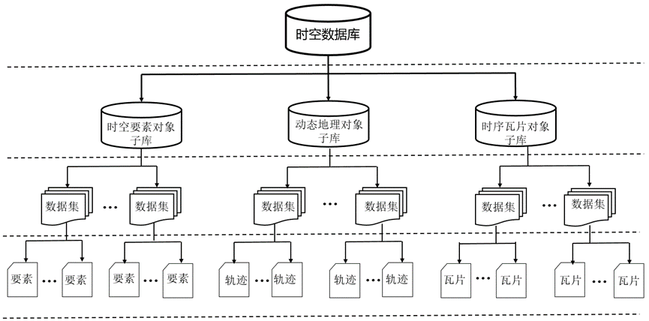
图4-2 时空数据库逻辑结构
在时空数据子库级，每一个子库有一个元数据表，用于记录子库的数据集及其对象的描述信息，即每1个数据集，在其相应的子库元数据表中有1条记录。元数据表一方面记录数据集的元数据，如数据集的ID、名称、编码方案、对象数目、最小包围盒等，另一方面描述时空对象的结构信息，其每一个分量（如名称）应进一步描述其标识、类型和精度等信息。
在数据集级，每一个数据集至少包括一个数据表，其行键为时空对象的标识符，每一行记录一个时空对象，采用GeoJSON封装表达其位置、几何和属性信息。对于时空要素对象子库和动态地理对象子库来说，本项目将为每一个数据集引入一个编码表，用以支持从时空单元到时空对象的快速定位与查找。但对于时序瓦片对象子库来说，对象标识符已经是层、行、列的编码，即对象标识符隐含表达了空间范围，无需额外添加编码表。
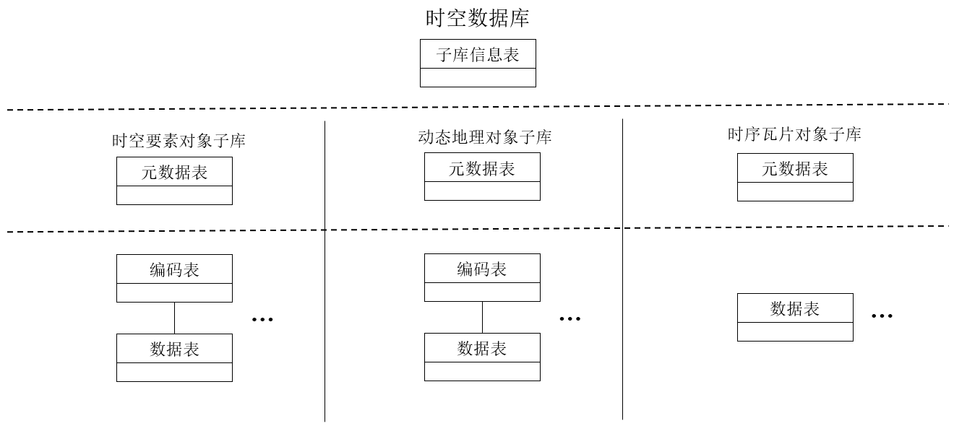
图4-3 时空数据库物理结构

物理部署架构

硬件拓扑结构
时空数据库管理系统被部署在内部网络的三台高性能机架式服务器上，服务器间采用光纤网络连接到高速交换机上。每台RH2288服务器配置2路Intel Xeon E5-5690 V4处理器和高达200GB的DDR4 ECC内存，为了应对HBase数据库在持续写入大量数据时底层分布式文件系统的大量数据复制和备份，采用高速光纤网络接入到三层万兆交换机之上，外部客户端直接与光纤交换机相连的服务器进行通信。硬件设施的拓扑结构如图4-3所示，该图同样示意了硬件设施上的软件部署。
图4-3 硬件拓扑结构

关键子系统架构设计

时空要素对象模型设计
详见《时空计算 V100R001技术开发项时空要素对象模型设计文档.docx》

动态地理对象模型设计
详见《时空计算 V100R001技术开发项动态地理对象模型设计文档.docx》

时序瓦片对象模型设计
详见《时空计算 V100R001技术开发项目时序瓦片对象模型设计文档.docx》

架构设计原则和约束

HBase数据库设计约束
（1）HBase中最基本的管理单元为数据表（Table），表由一个或多个列族构成，目前官方推荐的的列族数量为不多于两个，其理论依据为在大量数据写入后，过多的列族会导致Region的分裂合并次数过于频繁，将给底层分布式文件系统带来过重的负担，这个特性为时空数据的数据库模式设计提供了依据。
（2）HBase数据表中的记录（Row）通过行键（RowKey）进行唯一标识，并按照行键的字典序进行排序，使得行键邻近的记录在数据表中排列在一起，利用这个特性通过合理地设计行键，能够使得在时间、空间上聚模分布的地理实体，在HBase数据表中也临近地排列在一起，便于数据表扫描操作提高效率。
（3）HBase数据表将行键与数据存放在一起，查找到RowKey所在的位置则意味着找到数据本身，因此，RowKey本身就是一种索引。HBase原生并不支持创建二级索引，但基于HBase的KeyValue和API，可以轻易的构建出二级索引。在构建细粒度的时空映射结构时，合理构建二级索引有利于降低冗余存储。
（4）HBase采用Java语言开发，并且提供了一套用于操作HTable对象的客户端API，因此在实现时空数据引擎（STDE）的过程中我们同样采用Java语言。

非功能属性设计

关键用户体验设计
无。

性能设计

时空立方模型
我们将空间（2维或3维）和时间（1维）抽象联合表达为时空立方，其中，由经度、纬度和时间形成的三维时空立方见图5-1所示。时空单元是时空立方进行时空维度剖分形成的构成时空立方的最小粒度，其具有以下两个特点：
- 时空单元由时间范围和空间范围来标识，后者又可以进一步细分，如分解为经度范围和纬度范围；
- 所有时空单元覆盖的时间范围和空间范围是一样的，即具有相同的时间分辨率和空间分辨率。需要指出的是，时空单元的分辨率是因应用而异的，如可以将时间分辨率设为1小时，空间分辨率设为1平方公里。
考虑到时间轴没有上界，本项目将时间轴划分为多个区间，即时间Bin，形成多个时空立方体，其中的每一个时空立方体具有指定的时间范围，但覆盖相同的空间范围。因此，时空单元的时间信息由两部分构成，一是粗粒度时间Bin值，二是细粒度时间范围。在一个时空立方内，所有时空单元来自于同一个时间Bin，可以看作是时间信息的前缀。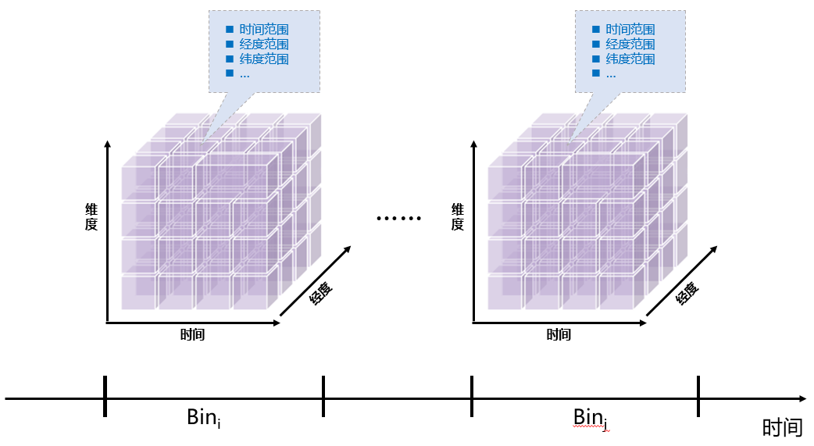
图5-1 时空立方示意
时空对象存在于地理空间中，时间维度上表现为状态，因此与时空单元具有天然的对应关系。为了实现快速时空检索，两者必须进行关联和映射。在时空立方中，1个时空单元中可能存在多个时空对象，而1个时空对象可能跨越多个时空单元，因此，时空对象与时空单元是一种n:m的映射关系。但对于点要素来说，m一定是1，即点要素一定落入某一个时空单元之中。
时空单元具有固定的分辨率，使得时空范围与时空单元之间的换算必须简单高效的。为此，我们可以通过时空单元来粗略表达时空对象的时空范围，从而能够借助时空单元来快速定位时空对象。具体来说，首先从时空范围快速计算出候选的时空单元（集），然后从时空单元（集）中筛选出符合要求的时空对象。

时空编码方案
时空编码是指对时空立方体的时空单元进行编码，通过降维方法将3维的时空单元表示为1维的二进制串，进一步作为HBase表的行键，从而能够快速检索出满足时空条件的时空对象。本项目将考虑两种时空编码策略，一是时空串接编码，二是时空一体编码，前者分别编码时间和空间，并将两种编码值串接在一起，而后者统一考虑时间和空间，进行一体化编码。编码首要考虑的问题是时空邻近性保持，即时空邻近的时空单元的1维编码值也应尽可能的接近。时空对象主要采用时空串接编码方案进行编码。

时空串接编码
时空串接编码分别编码时间和空间，其中的核心问题是如何编码时间值和空间值，前者是在某一时间顺序和粒度下对时间信息进行编码，而后者则可看作是空间填充曲线问题。
（1）时间编码
时间编码的主要目的是将字符串（UTC时间或北京时间）或者时间戳表达的时间信息在指定的时间顺序和粒度下进行的编码表达，结果为满足应用需要的1维编码值，主要考虑三方面因素：1）粒度，2）起点，3）顺序。
时间信息具有显著的粒度性，常用的粒度有年（Y）、月（M）、周（W）、日（D）、时（W）、分（M）和秒（S），不同应用关注的时间粒度是不同的。例如，一些应用要求时间信息精确到秒，而另一些应用的时间信息准确到天就可以了。合适的粒度是必要的，既可以避免细粒度时间带来的冗长编码，也可以解决粗粒度时间导致的信息损失。
考虑到编码的高效性，编码起点是必须的，否则我们可能需要对应用不感兴趣的一大段时间（如公元前）进行毫无用处的编码。默认情况下，本项目将格林威治时间1970年1月1日00时00分00秒，作为时间编码的起点，但也可以为数据集指定其时间编码起点。显然，编码起点也是有粒度的，假设编码粒度为小时，那么默认的编码起点则为1970年1月1日00时。
时间顺序是指在时间信息中，时间粒度成员的先后顺序，通常顺序可能从年、月、日到时、分、秒，但应用也可以根据其时间查询的特征，指定不同的时间顺序。在不同的时间顺序下，同一时间的编码是不同。假设时间粒度选为日，1970年2月1日在YMD顺序下的编码为32，而在DMY顺序下的编码为2。显然，后者对于同1天的数据分析较为有利，其原因是编码值是临近的。
（2）空间编码
空间填充曲线是一种对高维空间进行降维表达的常用方法，该方法将空间区域划分成大小相同的网格，再根据一定的方法对这些网格进行编码，并为每一个网格指定唯一的编码值。空间填充曲线主要考虑的是在一定程度上保持空间网格在编码序列中的空间临近性，即空间上相邻的网格在编码序列中的编码值相似。常用的空间填充曲线包括Z-order和Hilbert两类。
Z-order曲线在空间信息领域的典型应用是GeoHash，它是针对地球表面的分级编码方案，可以将地球表面空间中的地理位置编码为由字母和数字构成的字符串。字符串的长短表示地理位置的编码精度，字符串越相似表示两个地理位置间的空间距离越近。GeoHash在实际工程应用中拥有更多的成功案例，并且有多个成熟的开源项目，本项目在默认情况系采用GeoHash编码系统。
（3）串接方式
下面以S代表空间编码，T代表时间编码，讨论时间编码和空间编码的串接方式，其中时间编码和空间编码分别见上文所述。本项目将考虑以下三种时空串接方式：
1）S-T：空间编码在前，时间编码在后。查询时先确定相关的空间编码，对于每一个候选的空间编码，再串接符合要求的时间编码。
2）T-S：时间编码在前，空间编码在后。查询时先确定相关的时间编码，对于每一个候选的时间编码，再串接符合要求的空间编码。
3）T-S-T：将时间分为两部分编码，先时间编码，后空间编码，再时间编码。前一部分时间是粗粒度编码，可看作时间Bin，后一部分时间是细粒度编码，可看作在时间Bin内的进一步划分。查询时先确定粗粒度时间编码，对于每一个候选的粗粒度时间编码，再按S-T方式进行处理。
针对项目要求的亿级轨迹查询指标（25平方公里某天某小时，25平方公里3个月同1小时），空间编码粒度可以选为1平方公里，时间粒度选为1小时，时间顺序的较好选择是年->时->月，不同串接的查询特点分析如下：
1）S-T串接，空间上每计算出一个候选编码，时间编码是确定的或连续的，这种设计虽然有所优化，但行键的分布还是比较分散。
2）T-S串接，则很难有好的方案，其原因是空间上一般会是很多个散开的区间。
3）T-S-T串接，第1个T可以是年->月，而第2个T可以时时->日，同S-T的串接设计相比，则可以通过年-月前缀将查询并行化处理。

时空编码表达
时空编码表达是对时空单元的编码进行形式化的表达，作为数据集的一项元数据，即每一个数据集应说明其时空单元的编码结构和方式。本项目拟采用Json来表达时空编码，共2个分量，即structure和encoding，前者说明时空编码的结构，即时/空分量的组成和顺序，后者说明每一个时空分量的编码方式。时/空分量共三种类型：时间分量T、空间分量T和时空一体分量ST。
对于时间分量来说，编码方式包括2个成员，即order和length，其中，order表示时间粒度（有Y、M、W、D、H、M、S等类别）的编码顺序，length表示编码占用的字符数；对于空间分量来说，编码方式包括2个成员，即sfc、maxlev和length，其中，sfc表示空间曲线类型（有GeoHash、Hilbert等类别），maxlev表示最大剖分层，length同上。
在本项目中，时/空分量的编码值将被转换为BASE32字符串，即首先把时/空编码值转成二进制流，然后每5个比特用1个base32字符来表达。因此，length成员是时/空分量的base32编码长度。下文给出了关于时空编码表达的2个例子，其中，后者是在时间Bin的基础上进一步采用时空一体编码。
{
“structure”: [“T”, “S”, “T”]
“encoding”: [{“order”: “YM”, “length”: “3”},
{“sfc”: “GeoHash”, “maxlev”: “18”, “length”: “6”},
{“order”: “HD”, “length”: “3”}
]
}
{
“structure”: [“T”, “ST”]
“encoding”: [{“order”: “YD”, “length”: “3”},
{“sfc”: “Hilbert”, “maxlev”: “10”, “length”: “5”}
]
}

References
[1] 时空计算 V100R001技术开发项时空要素对象模型设计文档.docx
[2] 时空计算 V100R001技术开发项动态地理对象模型设计文档.docx
[3] 时空计算 V100R001技术开发项时序瓦片对象模型设计文档.docx

